Fax de emergencias

No puedo No puedo Soy

oír hablar discapacitado

¿Quién envía el fax?

Nombre:________________________________ Número de fax del solicitante:___________________
¿Lugar de la asistencia requerida?

Calle:______________________ Número:_______________ Piso/Planta:_______________

Lugar:_______________________________________________________________________

¿De quién se requiere asistencia? Qué sucedió?

________________________________________________________________________________________________________________________________________________________________________________________________________________________________________________________________________________________
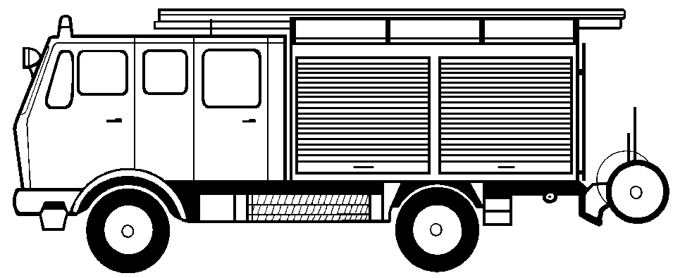

Bomberos Fuego Situación de emergencia Accidente



Servicios médicos Médico de urgencia Lesión Enfermedad

de urgencia
POLIZEIEI

Policía Robo Asalto Pelea

Solicito información acerca del servicio de guardia de:
Médico Dentista Otorrinolaringólogo Oftalmólogo

Farmacia en el área de la ciudad / municipio de _______________________________

Dirección:______________________________________________________________

Número de fax:______________________ Teléfono:__________________________

¡Muchas gracias! Firma:_____________________________

¡Favor enviar de vuelta por fax!---------- ¡Favor enviar de vuelta por fax!----- ¡Favor enviar de vuelta por fax!

Fax de emergencias fue recibido y _________________________________________________

está en camino para asistirle. Firma del encargado receptor:______________________________
Formulario elaborado por: Dirección de Bomberos Frankfurt/Main/Fiedel Schecker y Asociación Alemana de Sordos/Sección “BPB”/Klaus Büdenbender/Fecha:2003

